[關閉 回首頁](http://www.scale-888.com/)

吊秤壓鑄鋁殼. 品質精細.加工處理效率提昇. 鋁殼加工,鑽孔,磨毛邊後才可以烤漆

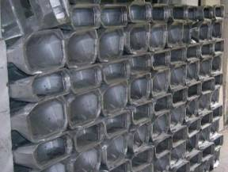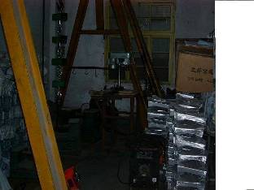

PCB過鍚機 SMT自動迴流焊機

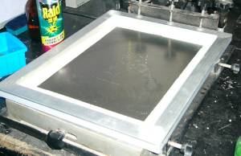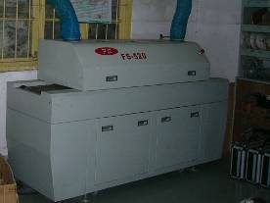

採用SMT先進晶體: PCB完工 , 至線性SPAN,電壓 , 超重防設等都調整好了,仍需暖機做穩定測試至少一週 ,才可送組裝於吊秤

:

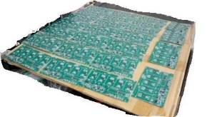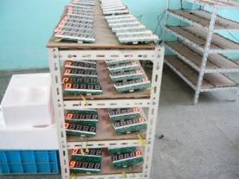

荷重元(感應器)即等同吊秤的心臟;材質要堅持 , 經切割,熱處理,電鍍後

才貼片,調整,再送高低溫補償及暖機測試.一週後,才可以組裝吊秤.

(德國, 台灣, 中國大陸 : 四項專利)

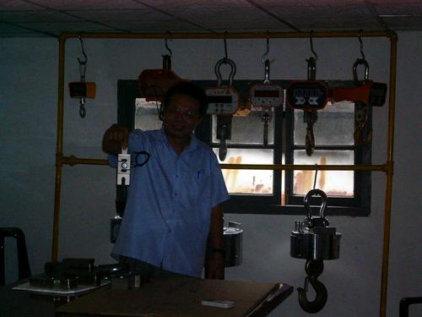

我們自製發明新型連結體結構的感應器, 有德國,台灣, 大陸四項專利

彈性體材質用最好的40鉻鎳鉬, (市面用42鉻鉬)

應變片用德製應變片. (實際貼片作業環境:恒溫無塵室)

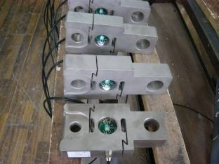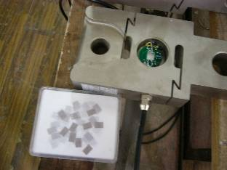

我們為各國的訂單客製化面板式樣.

吊秤工藝為批量生產.所有零組件均測試完善後才開始組裝,平均15分鐘可組裝一台.

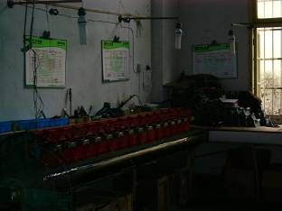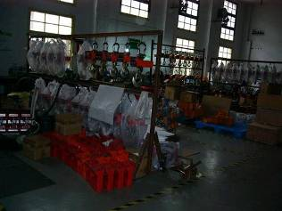

吊秤經過標準砝碼秤量校正過了, 再以本公司自製之自動拉引機 , 將吊秤上下來回設定自動拉放100次, 以測試彈性體線性, 回覆性.

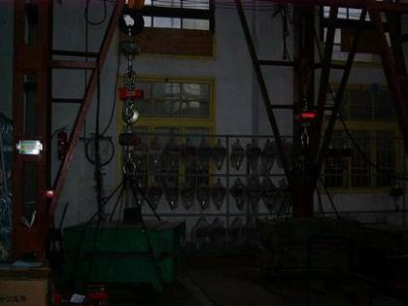

吊秤校正及拉引機自動拉放100次後,仍需懸掛一週做靜態測試:才可包裝

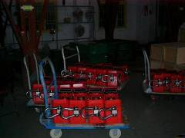

吊秤UP9000B型號 : B組無線電顯示器研發製造:

